KÁNON TITULŮ Z ČESKÉ A SVĚTOVÉ LITERATURY

K ÚSTNÍ MATURITNÍ ZKOUŠCE od školního od roku 2020

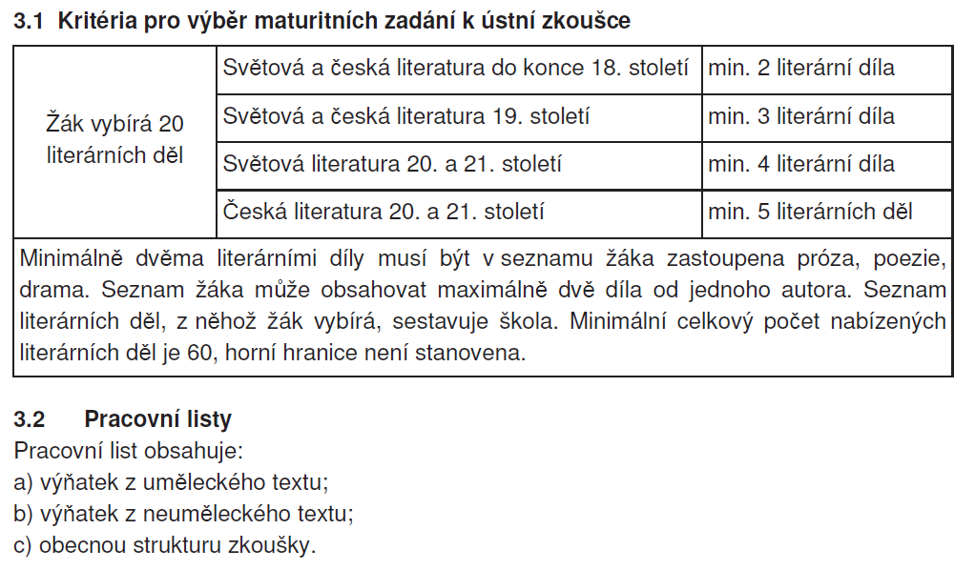

1. SVĚTOVÁ A ČESKÁ LITERATURA DO KONCE 18. století (min. 2 lit. díla)

Cervantes y Saavedra, Miguel de: Důmyslný rytíř Don Quijote de la Mancha
Defoe, Daniel: Robinson Crusoe
Diderot, Denis: Jeptiška
Goldoni, Carlo: Sluha dvou pánů

Molière: Lakomec
Molière: Zdravý nemocný
Shakespeare, William: Hamlet

Shakespeare, William: Romeo a Julie
Shakespeare, William: Zkrocení zlé ženy
Sofokles: Antigona

Villon, Francoise: Závěť

2. SVĚTOVÁ A ČESKÁ LITERATURA 19. století (min. 3 literární díla)

Balzac, Honoré de: Otec Goriot
Čech, Svatopluk: Nový epochální výlet pana Broučka, tentokráte do XV. století
Čech, Svatopluk: Pravý výlet pana Broučka do Měsíce
Čechov, Anton Pavlovič: Višňový sad

Erben, Karel Jaromír: Kytice
Flaubert, Gustav: Paní Bovaryová
Gogol, Nikolaj Vasiljevič: Hráči
Gogol, Nikolaj Vasiljevič: Revizor
Havlíček Borovský, Karel: Král Lávra
Havlíček Borovský, Karel: Křest svatého Vladimíra

Havlíček Borovský, Karel: Tyrolské elegie
Hugo, Victor: Bídníci

Hugo, Victor: Chrám Matky Boží v Paříži
Jirásek, Alois: Filosofská historie
Jirásek, Alois: Lucerna
Mácha, Karel Hynek: Máj

Maupassant, Guy de: Kulička

Maupassant, Guy de: Miláček

Mrštíkové, Alois a Vilém: Maryša
Němcová, Božena: Babička
Němcová, Božena: Divá Bára
Němcová, Božena: V zámku a podzámčí
Neruda, Jan: Balady a romance
Neruda, Jan: Povídky malostranské

Poe, Edgar Allan: Povídky
Puškin, Alexandr Sergejevič: Evžen Oněgin
Vrchlický, Jaroslav: Noc na Karlštejně
Wilde, Oscar: Jak je důležité míti Filipa
Wilde, Oscar: Obraz Doriana Graye
Wilde, Oscar: Strašidlo cantervillské
Zola, Émile: Lidská bestie
Zola, Émile: Zabiják

3. SVĚTOVÁ LITERATURA 20. a 21. století (min. 4 literární díla)

Bradbury, Ray: 451° Fahrenheita
Bukowski, Charles: Všechny řitě světa i ta má
Burgess, Anthony: Mechanický pomeranč

Capote, Truman: Snídaně u Tiffanyho
Clavell, James: Král Krysa
Coelho, Paulo: Alchymista
Dürrenmatt, Friedrich: Návštěva staré dámy
Eco, Umberto: Jméno růže
Fitzgerald, Francis Scott: Velký Gatsby
García Márquez, Gabriel: Kronika ohlášené smrti
Golding, William: Pán much
Hemingway, Ernest: Komu zvoní hrana
Hemingway, Ernest: Stařec a moře
Ionesco, Eugène: Plešatá zpěvačka

Kafka, Franz: Proměna
Kafka, Franz: Zámek
Merle, Robert: Smrt je mým řemeslem

Moravia, Alberto: Horalka

Nabokov, Vladimir Vladimirovič: Lolita

Orwell, George: 1984
Orwell, George: Farma zvířat

Remarque, Erich Maria: Na západní frontě klid
Remarque, Erich Maria: Nebe nezná vyvolených
Rolland, Romain: Petr a Lucie
Saint-Exupéry, Antoine de: Kurýr na jih
Saint-Exupéry, Antoine de: Malý princ

Shaw, George Bernard: Pygmalion

Steinbeck, John: O myších a lidech
Tolkien, John Ronald Reuel: Hobit
Tolkien, John Ronald Reuel: Společenstvo prstenu
Waltari, Mika: Egypťan Sinuhet
Williams, Tennessee: Tramvaj do stanice Touha
Zusak, Markus: Zlodějka knih

4. ČESKÁ LITERATURA 20. a 21. století (min. 5 literární díla)

Balabán, Jan: Zeptej se táty

Bezruč, Petr: Slezské písně
Čapek, Karel: Bílá nemoc
Čapek, Karel: Krakatit

Čapek, Karel: Matka
Čapek, Karel: R. U. R.
Čapek, Karel: Válka s mloky
Drda, Jan: Němá barikáda

Dyk, Viktor: Krysař
Fuks, Ladislav: Spalovač mrtvol
Havel, Václav: Audience + Vyrozumění
Havlíček, Jaroslav: Petrolejové lampy
Hrabal, Bohumil: Obsluhoval jsem anglického krále
Hrabal, Bohumil: Ostře sledované vlaky
Hrabal, Bohumil: Postřižiny

Hrabě, Václav: Blues pro bláznivou holku

Hrubín, František: Romance pro křídlovku
Jirotka, Zdeněk: Saturnin

Jirous, Ivan Martin: Magorovy labutí písně

Kainar, Josef: Nové mýty
Kaplický, Václav: Kladivo na čarodějnice
Körner, Vladimír: Adelheid
Körner, Vladimír: Údolí včel

Kryl, Karel: Kníška K. K.
Kundera, Milan: Směšné lásky
Legátová, Květa: Jozova Hanule
Lustig, Arnošt: Modlitba pro Kateřinu Horovitzovou
Nezval, Vítězslav: Edison
Nezval, Vítězslav: Manon Lescaut
Olbracht, Ivan: Golet v údolí
Otčenášek, Jan: Romeo, Julie a tma
Pavel, Ota: Smrt krásných srnců

Poláček, Karel: Bylo nás pět

Seifert, Jaroslav: Na vlnách TSF
Smoljak, Ladislav – Svěrák, Zdeněk: České nebe
Smoljak, Ladislav – Svěrák, Zdeněk: Dobytí severního pólu

Škvorecký, Josef: Prima sezóna + Tankový prapor
Šrámek, Fráňa: Léto
Šrámek, Fráňa: Stříbrný vítr
Topol, Jáchym: Anděl
Tučková, Kateřina: Vyhnání Gerty Snirch
Tvrdá, Eva: Dědictví
Vančura, Vladislav: Rozmarné léto
Viewegh, Michal: Báječná léta pod psa
Viewegh, Michal: Vybíjená
Wolker, Jiří: Těžká hodina
Mornštajnová, Alena: Hana

